TW-QY36便携式液压传动基础实训箱

一、技术性能
1.输入电源：单相三线～220V±10% 50Hz
2.装置容量：＜0.5kVA
3.实训箱外形尺寸：550mm×350mm×230mm
4.定量齿轮泵：额定压力2.5MPa，额定流量 4L/min
5.交流调速电机：额定电压 AC220V，额定功率250W，额定转速1400r/min
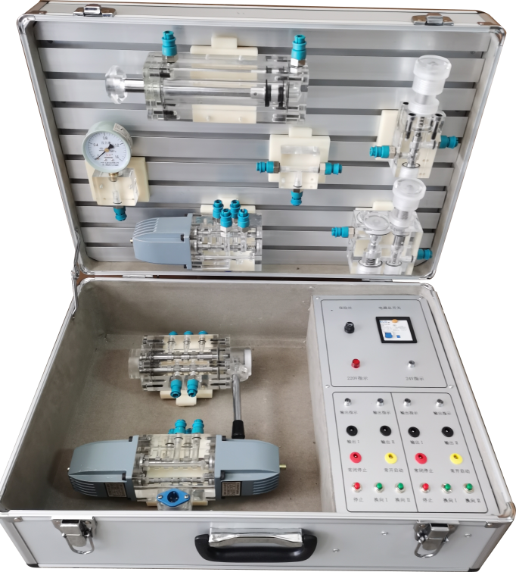
二、技术要求
1.装置采用模块化设计，液压系统回路建立在铝型材组建的平台上，电气控制部分采用挂箱结构，泵站采用透明有机玻璃设计，供/回油均采用快速接头连接方式，可根据实训需要随时更换操作地点。也可以直接放置理论教室，边讲理论边演示动作及过程，加强加深对理论的理解。
2.液压元件采用透明有机玻璃加工的阀体，阀芯结构及动作状态均可清晰可见，系统用油专门采用工业红色液压油，系统运行时可清晰观察到液体的流向及液压元件阀芯的工作过程。
3.连接软管采用透明材质制作而成，配有封闭式快速接头，可以进行系统的反复插拔连接，操作方便，可靠性好。
三、基本配置及功能
1.装置由实训箱、实训对象、液压泵站、液压元件等组成。
序号 | 模块 | 名称 | 规格型号 | 数量 | 备注
 | 基  础  平  台 | 电气控制实训箱 | 600mm×340mm×230mm | 1箱
 | 基  础  平  台 | 实训对象 | 采用：专用铝合金型材， | 1套
 | 透  明  液  压  元  件 | 双作用液压缸 | 透明液压元件 | 1个
 | 透  明  液  压  元  件 | 三位四通电磁换向阀（O型） | 透明液压元件 | 1个
 | 透  明  液  压  元  件 | 直动式溢流阀 | 透明液压元件 | 1个
 | 透  明  液  压  元  件 | 先导式减压阀 | 透明液压元件 | 1个
 | 透  明  液  压  元  件 | 节流阀 | 透明液压元件 | 1个
 | 透  明  液  压  元  件 | 压力表座 | 透明液压元件 | 1个
 | 透  明  液  压  元  件 | 耐震压力表 | 量程0～1.6MPa | 1个
 | 液  压  泵  站 | 油箱 | 透明有机玻璃 | 1套
 | 液  压  泵  站 | 交流调速电机 | 含调速器 | 1台
 | 液  压  泵  站 | 定量齿轮泵 | CB-B6 | 1台
 | 液  压  泵  站 | 液压油 | L-HL46号液压油 | 5KG
 | 电  气  控  制  部  件 | 调速器 | 调速范围：90～1400r/min | 1个
 | 电  气  控  制  部  件 | 接近开关 |  | 2个
 | 其它  配件 | 电磁阀连接线 |  | 1根
 | 其它  配件 | 国标电源线 |  | 1根
 | 配套工具 | 螺丝刀 | 十字 | 1把
 | 配套工具 | 活动钣手 | 0-150mm | 2把
 | 资料 | 实训使用指导书 |  | 1本
2.实训装置基本配置及功能
- 实训项目
- 用手动换向阀的换向回路
- 用O型换向阀的换向回路
- 压力调定回路。
- 用减压阀的减压回路。
- 用溢流阀的调压回路。
- 进油节流调速回路。
7、回油节流调速回路。
8、变量泵调速回路。
9、自动控制换向回路。

